Конфигурация Управление нашей фирмой, редакция 3.0 (3.0.2.215)
Реализация через расширение конфигурации.
Описание.
В Справочник «Категории Номенклатуры» на форме Элемента, в шапке добавить реквизит: код категории – перечисление, значения: 2; 4; 7; 8.
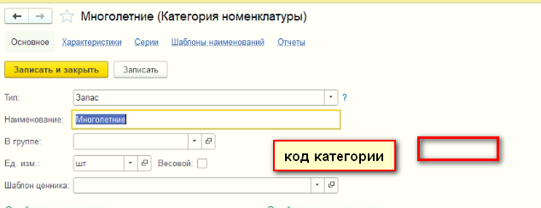
В Справочник «Номенклатура» на форме элемента в реквизите «Артикул» заполнение реквизита проводить по алгоритму:
Алгоритм запускать при нажатии на кнопку: «установить Артикул», кнопку разместить перед артикулом.
Описание «Установка артикула»
Если в категории номенклатуры заполнен реквизит «код категории» то заполнение осуществляется по схеме:
х-сссс - шаблон артикула.
х - код категории
с - последовательный номератор (номер индивидуальный по каждой категории)
Если в категории номенклатуры не заполнен реквизит «код категории» артикул устанавливать без «Х» только данные последовательного нумератора.
Пример: 4-1025
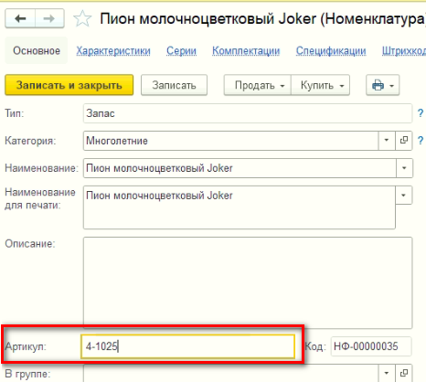
Описание «Формирование Штрих кода».
На товар с характеристикой, формировать штрих код, алгоритм:
Штрих код формируется при записи новой харрактеристики товара по формуле:
х-сссс - хххх
х-сссс – артикул основной карточки товара
ххх – артикул характеристики товара
объединить артикул основного товара и артикул характеристики.
Пример:4-1025-015
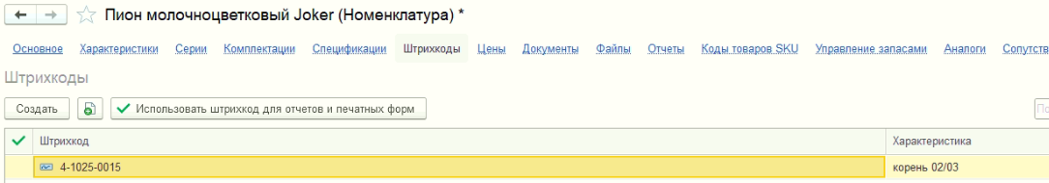

Заполнение «Артикул характеристики»
При создании новой записи характеристики товара, при ее записи, заполнять реквизит: «артикул» последовательным нумератором формата хххх, начальные данные заполнять «0».
Пример: 0015
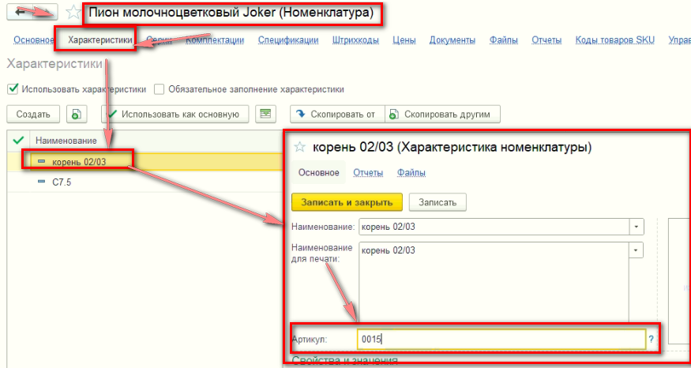

При пометки на удаление «характеристики номенклатуры» созданный Штрих код также помечать на удаление.

